ПФР предупреждает: осторожно, мошенники!

30 марта 2022 года
ГУ-Главное управление ПФР №9 по г. Москве и Московской области информирует, что на телефон горячей линии продолжает поступать информация от граждан об обращениях к ним неизвестных лиц, пытающихся различными способами узнать данные банковских карт в ходе телефонного разговора.
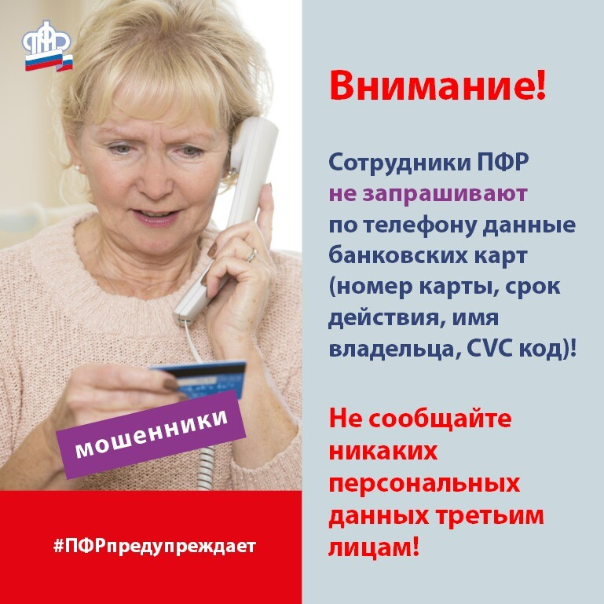
Граждан, которым звонят, всегда должно насторожить одно – запрос номеров банковской карты. Не важно, кем представились звонящие – сотрудником Пенсионного фонда или соцзащиты, любой другой государственной организации – с момента запроса номеров банковской карты разговор нужно закончить, поняв, что к вам обращаются мошенники.
ВАЖНО ЗНАТЬ: Сотрудники ПФР не запрашивают по телефону номера банковских карт и персональные данные, не проводят опросы на улице и обходы по домам, не сообщают по телефону о неожиданных денежных поступлениях, не являются отправителями сообщений в мессенджерах и других ресурсах.
Информацию, переданную в телефонном разговоре, всегда можно проверить: открыть официальный сайт ПФР pfr.gov.ru или группы «Пенсионный фонд РФ по Москве и Московской области» ВКонтакте, Одноклассниках, канал в Телеграм, позвонить на горячие линии Пенсионного фонда, обратиться в клиентскую службу ПФР или МФЦ. Обо всех новых выплатах или важных мероприятиях по линии ПФР вам сообщат официальные представители.
Начальник Главного управления ПФР №9 Людмила Тарасова отмечает, что достоверная информация, актуальные контакты и адреса, номера горячих линий, другая полезная информация размещены на официальном сайте Пенсионного фонда России на странице Отделения ПФР по г. Москве и Московской области.
Призываем граждан быть бдительными и предельно внимательными при запросе от сторонних лиц персональных и паспортных данных, номеров СНИЛС, номеров банковских карт.

